Target 4 : les 5

Schaalberekening: meten en metend rekenen





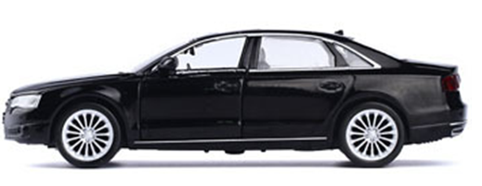

Deze auto is getekend op schaal 1/32.

Hoe lang is de auto in het echt?

|  |  |  |
| --- | --- | --- |
|  |  |  |
|  |  |  |

Zoek de schaal van deze foto.

De jongen is in werkelijkheid 105 cm

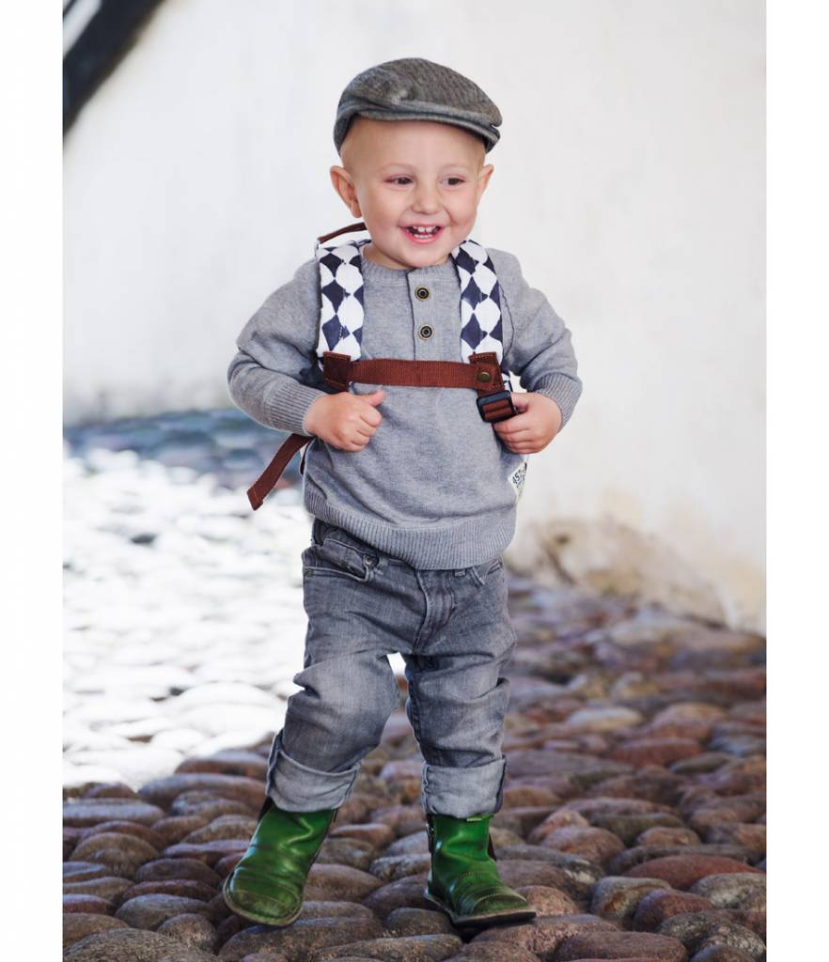

|  |  |  |
| --- | --- | --- |
|  |  |  |
|  |  |  |

De schaal van de foto is ............................………………………